Persbericht

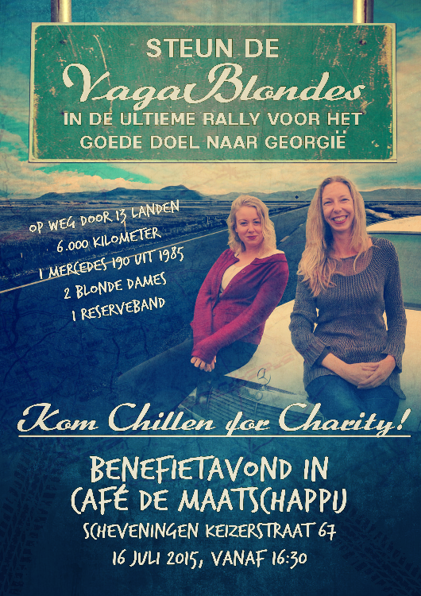
Benefietavond Scheveningen: Rally voor Water

SCHEVENINGEN, 9 juli 2015 – Op donderdag 16 juli vindt een speciale Benefietavond plaats vanaf 16:30 uur in café De Maatschappij in Scheveningen. Rally team ‘De Vagablondes’ dat deze zomer naar Georgië rijdt, presenteert die avond een bijzonder programma met maar één doel: 3.000 euro inzamelen voor een waterproject in Armenië. Het wordt nog spannend of dit gaat lukken!

Twee weken vóór vertrek door 13 landen, 6.000 kilometer naar Georgië voor het goede doel, lanceren Debby Gruiters en Jenda Terpstra, ofwel de “Vagablondes” deze Benefietavond. Met hun vintage Mercedes voor de deur, muziek en vele activiteiten belooft het een mooie avond te worden.

Schoon drinkwater voor Sverdlov, Armenië
Op 1 augustus vertrekt het damesteam met 9 andere teams in een rally van Amsterdam naar Tbilisi, Georgië om lokale goede doelen te steunen. De Vagablondes zijn de uitdaging aan gegaan om 3.000 Euro op te halen voor Sverdlov - een arm dorp in Armenië waar veel mensen geen watervoorzieningen hebben. De geldinzamelingsactie en campagne op Facebook onder “Vagablondes: Rally for Charity” zijn inmiddels in volle gang, en met de benefietavond hopen de dames hun beoogde bedrag te halen. Kom kijken in De Maatschappij of dit ze gaat lukken!

Programma Benefietavond: Road music, een DJ en stukjes Mercedes te koop!
Op de benefietavond op 16 juli speelt een DJ mooie plaatjes en staat de rally auto waarmee De Vagablondes naar Georgië gaan centraal. Bezoekers kunnen “stukjes Mercedes” kopen en hun boodschap achterlaten voor het goede doel. Of doe mee aan de loterij, kies een naam voor de auto en win mooie prijzen. En passant de kunstwerken bewonderen die langzamerhand op de auto ontstaan kan natuurlijk ook.

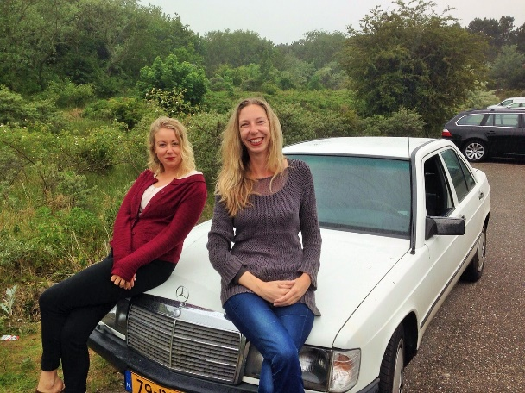
Op zoek naar Sponsors
Naast de geldinzameling voor het goede doel is het dames-rallyteam hard op zoek naar sponsors die hun reis mede mogelijk maken en kilometers willen sponsoren. De reis is te volgen op Facebook, onder de naam Vagablondes: Rally for Charity.

Noot voor de Redactie

Over het Damesteam : De Vagablondes
De Vagablondes bestaan uit:
Jenda Terpstra (06-44051613 of jendapost@gmail.com)
Debby Gruiters (06-44993296 of gruiters@ircwash.org

Crowdfunding pagina waar geld ingezameld wordt voor het goede doel: https://www.onepercentclub.com/en/#!/projects/driving-for-water

Facebook
Vagablondes-Rally-for-Charity

Over de Rally
De rally wordt georganiseerd door The Big Chill, en de organisatoren hebben heel wat evenementen voor het goede doel op hun naam staan - ze organiseerden de beroemde Amsterdam Dakar Challenge, die nu meer dan tien jaar bestaat, en de rally naar de Noordkaap die gesponsord werd door 3FM Serious Request. Dit jaar gaat de trip naar Tbilisi, Georgia. Er zullen zo’n 10 teams de uitdaging aangaan om deze lange weg te rijden voor het goede doel. Het waterproject in Sverdlov, en de andere projecten waar teams van de rally voor rijden, is van de non-profit organisatie Women in Europe for a Common Future (WECF), een internationale ontwikkelingsorganisatie.

Voor contact met de organisatie van de Rally: http://www.thebigchill.nl/ +31 (0)30 276 16 01 / info@thebigchill.nl

